Redis Db

1. 安装Redis数据库

2. Source文件放置

把Source - Redis全部copy进 C:\GLI\RedisDbDatas\

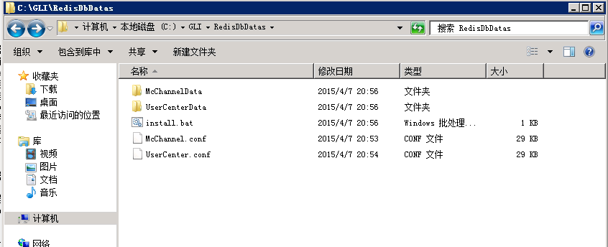

3. 安装与启动windows service

把source中的install.bat复制到Redis软件的bin目录并执行

样板截图：

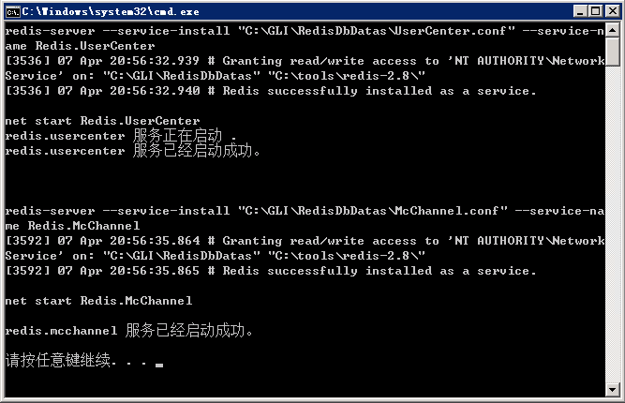

Redis安装完毕